
Obec Malé Svatoňovice
PSČ 542 34, okres Trutnov
tel.: 499 886 341

TISKOVÁ ZPRÁVA
Obec Malé Svatoňovice
11. 6. 2020

Začaly práce na výstavbě rozhledny Žaltman
Malé Svatoňovice – Na nejvyšším vrcholu Jestřebích hor se naplno rozběhly stavební práce na budování nové rozhledny Žaltman. „Stavební povolení máme vydané, a tak nám nestálo nic v cestě k zahájení stavby. Dne 3. června 2020 byla podepsána smlouva o dílo se společností STAVEBNĚ DOPRAVNÍ TRUTNOV, s.r.o. a tím byly zahájeny práce na výstavbě nové rozhledny,“ informoval starosta obce Vladimír Provazník.
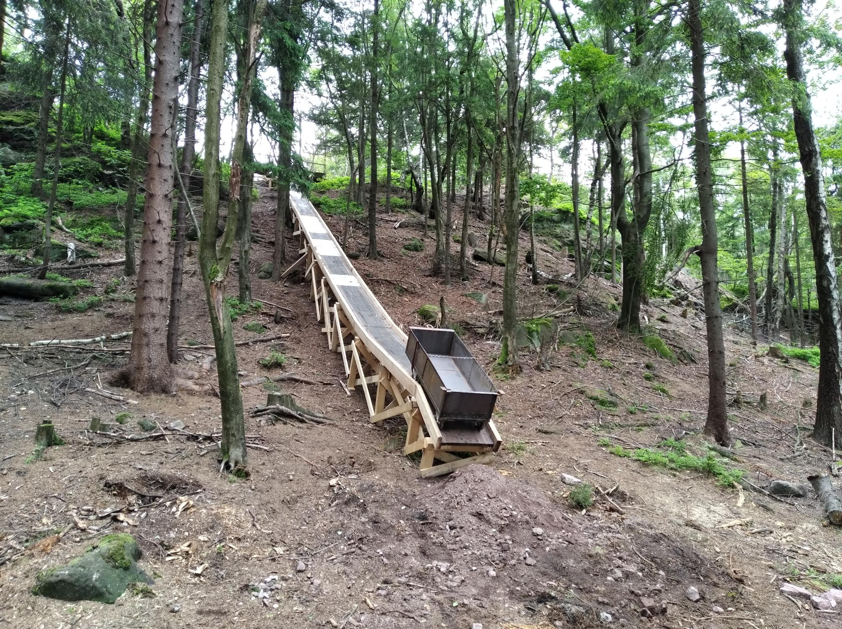
Nová rozhledna Žaltman bude stát do září letošního roku. Ve čtvrtek 24. září 2020 je plánované její oficiální otevření a zpřístupnění. Stane se tak přesně 53 let od otevření původní rozhledny, kterou postavili a ve stejný den otevřeli členové TJ Baník Malé Svatoňovice.

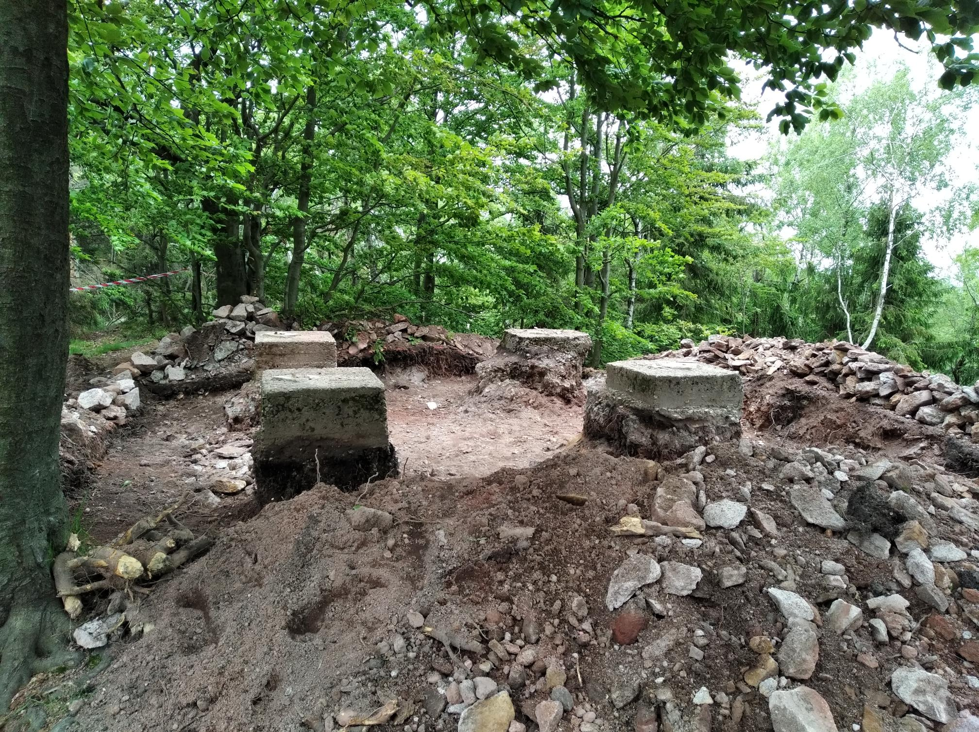
„Sbírka na výstavbu rozhledny bude ukončena 20. června 2020. Na transparentní účet lze tento den přispívat až do 23:59,“ sdělil starosta Malých Svatoňovic k pomalu končící sbírce a ocenil její přínos „Sbírka se dostala do podvědomí veřejnosti. Podařilo se vybrat téměř dva miliony korun. Tato částka nám v rámci celého projektu významně pomůže. Byli jsme skutečně příjemně překvapeni, kolik lidí se sbírky zúčastnilo a s jakou nostalgií na rozhlednu vzpomínají. Možná právě proto chtějí, aby dominanta Jestřebích hor na nejvyšším vrcholu Žaltman stála i pro další generace. Rádi bychom všem, kteří se zapojili do veřejné sbírky na novou vyšší rozhlednu, poděkovali. Těšíme se na setkání s vámi na vrcholu Žaltman!“

Nejvyšší vyhlídková plošina rozhledny ve výšce 22 metrů po zdolání více než 115 schodů poskytne panoramatické výhledy na Krkonoše, Rýchory, Vraní hory, Adršpašsko-teplické skály, Ostaš, Broumovské stěny, Orlické hory a samozřejmě z ptačí perspektivy také na blízké okolí – na Rtyňsko, Úpicko, Trutnovsko.

